Doll Guard

Lab 1 Dasar-Dasar Pemrograman 1 Gasal 2020/2021

Kerajaan **Dōruzufurontorain** adalah kerajaan yang paling makmur di negeri **Mobairugēmu**. Semua itu berkat usahamu, kamu berhasil mengusir **Mercury** dan **Nitrogen** dan pasukannya jauh dari negeri ini. Oleh karena itu, sekarang kamu dinobatkan sebagai Komandan.

Suatu hari, kamu diperintahkan raja untuk mengirim dokumen rahasia kepada seseorang. Namun hanya ada satu rute yang bisa membawamu ke tempat tujuan. Rute tersebut harus melewati markas **Mercury** dan **Nitrogen**. Karena perjalanan ini sangatlah berbahaya, tentu saja kamu sangat membutuhkan pengawal untuk melindungi dirimu dalam perjalanan. Kamu kemudian teringat dengan temanmu **Q** yang menjual jasa Tactical Doll. Akhirnya kamu memutuskan untuk membeli jasa pengawal Tactical Doll.

Tactical Doll adalah robot android yang digerakkan oleh Artificial Intelligence dan memiliki kemampuan bertarung. Tactical Doll dapat melakukan berbagai pekerjaan seperti mengawal, mencari informasi, ekspedisi, bahkan infiltrasi. Tactical Doll menggunakan senjata api sebagai senjata utama mereka.

Karena dokumen yang harus dikirim bersifat sangat rahasia, kamu tidak ingin **Mercury** dan **Nitrogen** bersama pasukannya merampas dokumen tersebut darimu begitu saja. Kamu tentu ingin membeli Tactical Doll yang terbaik. Akan tetapi untuk setiap Tactical Doll, **Q** hanya memberi deskripsi untuk 4 atribut dasar dari setiap Tactical Doll. Atribut-atribut dasar tersebut antara lain:

1. firepower (besar damage untuk sekali *attack*),
2. rate of fire (berapa banyak *attack* yang bisa dilakukan dalam satu menit),
3. accuracy (kemampuan untuk melakukan attack dengan akurat),
4. evasion (kemampuan untuk menghindari serangan musuh).

Tepat sebelum kamu ingin membeli Tactical Doll, kamu mendapatkan suatu intel bahwa **Mercury** memiliki kelemahan, yaitu tidak bisa menghindar. Hal ini dapat kamu manfaatkan dengan membeli Tactical Doll yang memiliki damage per second yang tinggi. Sedangkan **Nitrogen** tidak memiliki kelemahan tersebut, sehingga dibutuhkan Tactical Doll dengan atribut yang seimbang. Atribut yang seimbang memungkinkan Tactical Doll untuk bertarung dengan efektif melawan musuh yang dapat diukur dengan besarnya combat effectiveness.

Berikut adalah rumus dari damage per second dan combat effectiveness:

Tentu saja hitung-hitungan tersebut tidaklah sulit untukmu, kamu yang notabene adalah seorang Komandan tentu saja juga pintar. Tetapi kamu tidak punya waktu yang cukup untuk menghitung semuanya, kamu harus menyiapkan perbekalan dan bermeditasi untuk melakukan perjalanan ini. Kemudian kamu teringat kalau dulu kamu pernah belajar bahasa pemrograman Python dengan Piton Besar Alaska. Akhirnya kamu memutuskan untuk membuat suatu program Python yang bisa digunakan **Q** untuk menghitung damage per second dan combat effectiveness selagi kamu bersiap-siap, sehingga kamu bisa tahu Tactical Doll mana yang kamu perlukan.

# To Do

0. Membaca cerita dan soal dengan teliti.

Membuat program dengan nama tactical_doll.py yang :

1. Menerima input:
   1. Nama Tactical Doll (bertipe data str)
   2. Nilai dari 4 atribut Tactical Doll (bertipe data int) yaitu :
      1. firepower
      2. rate of fire
      3. accuracy
      4. evasion
2. Mengolah ke-4 atribut tersebut untuk menghitung damage per second dan combat effectiveness Tactical Doll milikmu.
3. Mencetak data Tactical Doll dengan format sesuai contoh alur program di bawah, dengan beberapa aturan tambahan:
4. Damage per second dibulatkan menjadi maksimal 2 digit di belakang koma.

**Contoh:**

* 1. 69.0666666667 menjadi 69.07
  2. 40.000 menjadi 40.0
  3. 1.5 menjadi 1.5
  4. 4.55 menjadi 4.55

1. Combat effectiveness dibulatkan menjadi bilangan bulat ke bawah.

**Contoh:**

* 1. 5215.3333333 menjadi 5215
  2. 6.01 menjadi 6
  3. 1 menjadi 1

**Hint:**

* Jangan lupa untuk melakukan konversi tipe data!
* Fungsi *built-in Python* round(number,N) dapat kalian gunakan untuk membulatkan number yang kalian masukkan menjadi maksimal N digit di belakang koma. Untuk informasi lebih lanjut mengenai fungsi round() kalian bisa melihat dokumentasi langsung dari Python yang bisa diakses melalui link (<https://docs.python.org/3/library/functions.html#round>).

1. Kumpulkan file dalam bentuk format zip dengan format nama:

**[KodeAsdos]_[Nama]_[NPM]_[Kelas]_lab1.zip** yang berisi file tactical_doll.py.

Contoh: **DNS_LouisAkbar_1234567890_A_lab1.zip**

# Contoh Alur Program

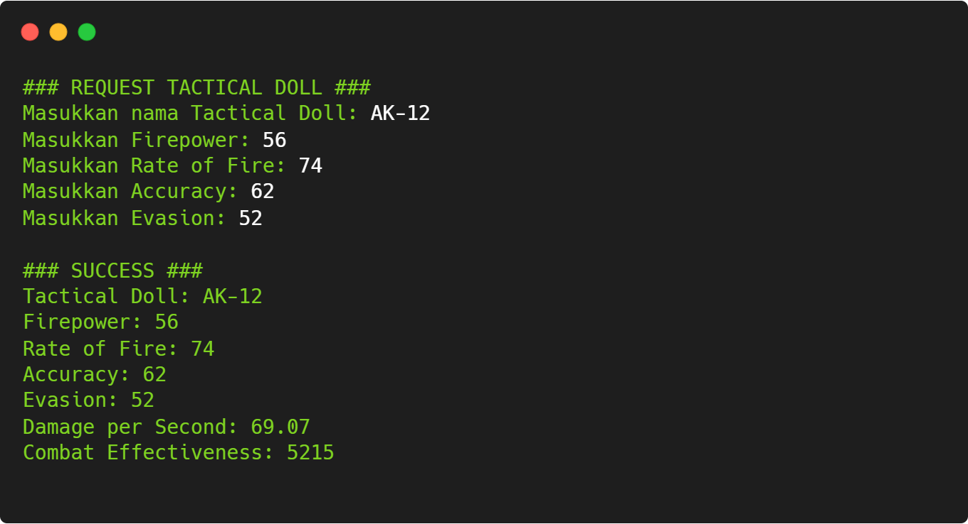

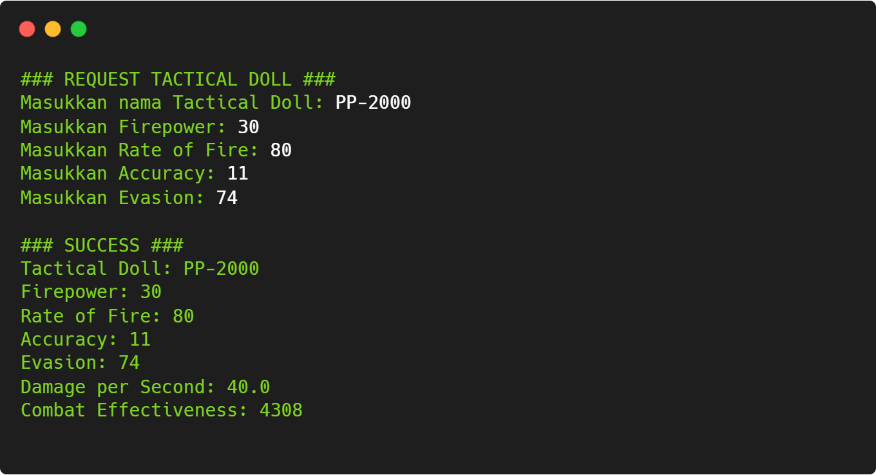

**Note:** Warna hijau menunjukkan program, warna putih menunjukkan input program. Warna tulisan pada program kalian tidak harus berwarna.

# Challenge

**Challenge ini tidak wajib dikerjakan dan tidak akan dinilai. Tetapi akan menjadi kebanggaan bagi diri sendiri jika bisa mengerjakannya :D**

Kamu mendapatkan kabar dari agen intel Badan Intelijen Kerajaan **Dōruzufurontorain** yang menyamar sebagai tukang cilok di dekat markas **Mercury**. Ternyata **Mercury** juga memiliki Tactical Doll yang berjaga di sekitar markasnya. Tactical Doll milikmu hanya bisa melawan apabila damage per second **dan** combat effectiveness milik Tactical Doll kamu **lebih dari atau sama dengan** milik musuh. Jika **kurang dari**, maka sebaiknya kamu menghindar. Setiap bertemu musuh, kamu harus selalu membandingkan damage per second dan combat effectiveness dari Tactical Doll milikmu dan milik musuh.

Buatlah sebuah program yang membantu kamu memutuskan, jika bertemu sebuah Tactical Doll yang kamu ketahui atribut-atributnya, apakah kamu harus melawan atau menghindar?

## To Do (Challenge)

Membuat program tactical_doll_challenge.py yang :

1. Menerima input:
   1. Nama Tactical Doll milikmu
   2. Nilai 4 atribut Tactical Doll milikmu
   3. Nama Tactical Doll milik musuh
   4. Nilai 4 atribut Tactical Doll milik musuh
2. Mencetak output:
   1. Damage per second dan combat effectiveness Tactical Doll milikmu
   2. Damage per second dan combat effectiveness Tactical Doll milik musuh
   3. Langkah yang harus diambil (melawan atau menghindar)

## Contoh Alur Program

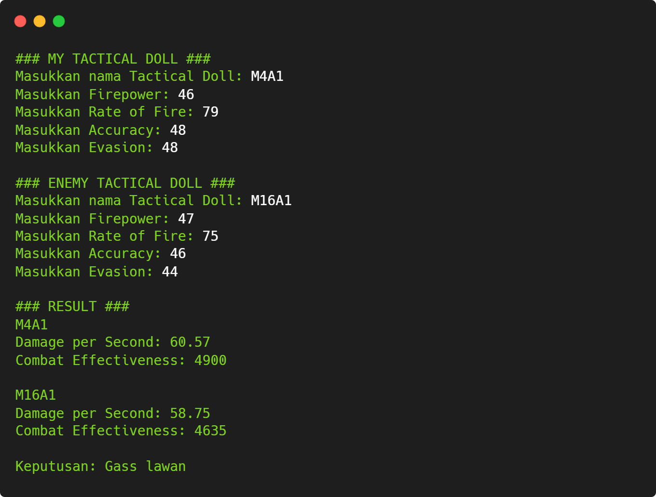

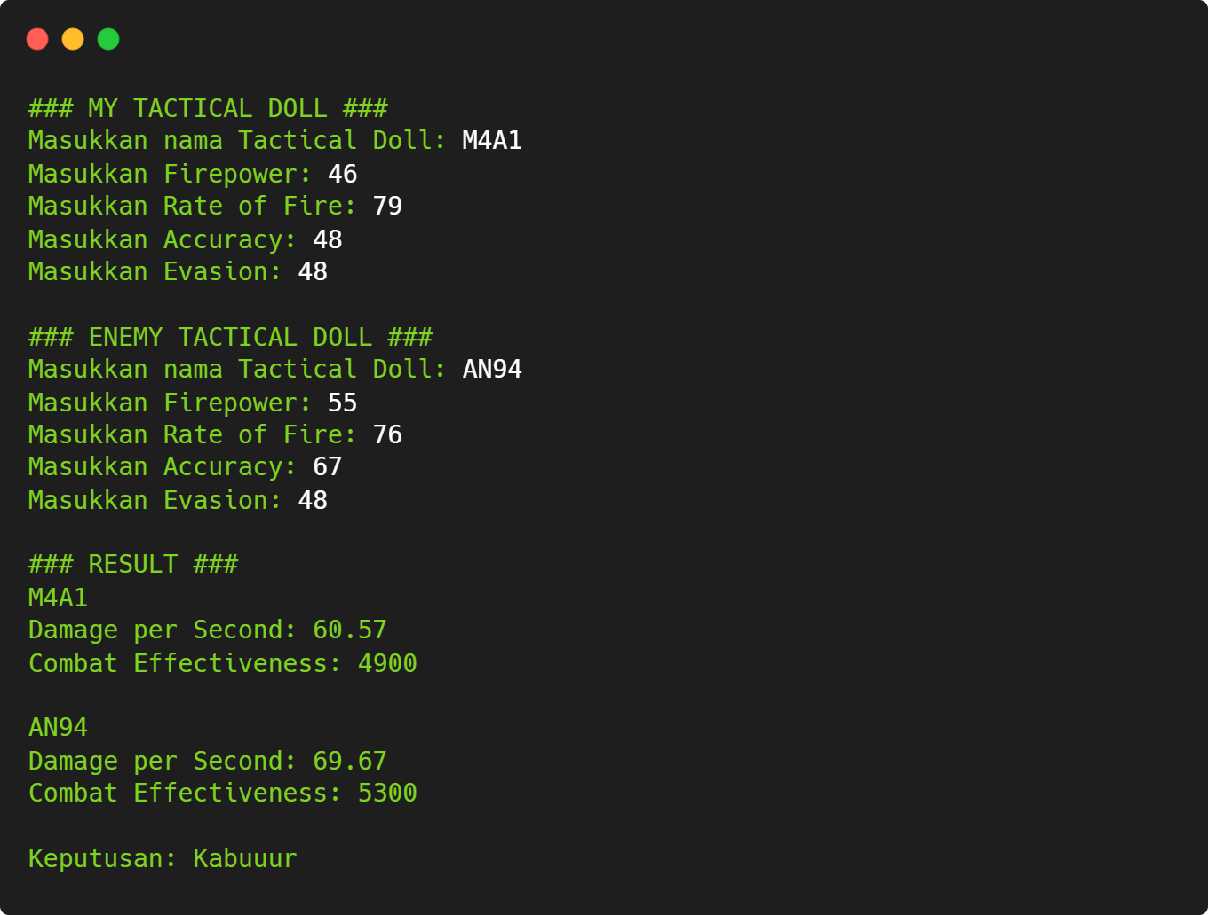

**Note:** Warna hijau menunjukkan program, warna putih menunjukkan input program. Warna tulisan pada program kalian tidak harus berwarna.